ICS | 97.200.30
CCS Y | 55
中华人民共和国国家标准
GB/T XXXXX—XXXX

救灾帐篷 通用技术要求

Disaster relief tents — General technical requirements

（本报批稿完成时间：2023年3月6日）

XXXX - XX - XX发布
XXXX - XX - XX实施
目次
前言 II
1 范围 1
2 规范性引用文件 1
3 术语和定义 2
4 分类及样式 3
4.1 分类 3
4.2 样式 3
5 要求 3
5.1 总体要求 3
5.2 构造 3
5.3 规格及尺寸允差 5
5.4 加工质量要求 6
5.5 外观质量要求 6
5.6 材料性能要求 7
5.7 成品性能要求 10
6 检验方法 10
6.1 外观及加工质量检验 10
6.2 材料及成品性能检验 10
7 检验规则 11
7.1 基本原则 11
7.2 抽样数量 11
7.3 判定规则 12
7.4 复验 12
8 标志、包装、储存和运输 12
8.1 标志 13
8.2 包装 13
8.3 储存和运输 13
附录A（资料性） 救灾帐篷常用规格及材料性能示例 14
附录B（规范性） 防雨性能试验方法 16
附录C（规范性） 风荷载试验方法 17
附录D（规范性） 雪荷载检验方法 22
附录E（资料性） 缺陷分类示例 26
附录F（规范性） 国旗标志技术要求 29
附录G（规范性） 救灾帐篷使用说明书主要内容 30

前言
本文件按照GB/T 1.1—2020《标准化工作导则 第1部分：标准化文件的结构和起草规则》的规定起草。
请注意本文件的某些内容可能涉及专利。本文件的发布机构不承担识别专利的责任。
本文件由全国应急管理与减灾救灾标准化技术委员会(SAC/TC 307)提出并归口。
本文件为首次发布。

救灾帐篷 通用技术要求
  - 范围
本文件规定了救灾帐篷的分类样式、构造、规格尺寸、质量性能、标志及包装储运等通用要求，描述了救灾帐篷的检验方法和检验规则。
本文件适用于框架式救灾帐篷的生产、验收和使用，其它类型的帐篷可参照执行。
  - 规范性引用文件
下列文件中的内容通过文中的规范性引用而构成本文件必不可少的条款。其中，注日期的引用文件，仅该日期对应的版本适用于本文件；不注日期的引用文件，其最新版本（包括所有的修改单）适用于本文件。
GB/T 250 纺织品 色牢度试验 评定变色用灰色样卡
GB/T 2912.1 纺织品 甲醛的测定 第1部分：游离和水解的甲醛(水萃取法)
GB/T 3917.3 纺织品 织物撕破性能 第3部分：梯形试样撕破强力的测定
GB/T 3923.1 纺织品 织物拉伸性能 第1部分：断裂强力和断裂伸长率的测定（条样法）
GB/T 4669 纺织品 机织物 单位长度质量和单位面积质量的测定
GB/T 4744 纺织品 防水性能的检测和评价 静水压法
GB/T 5455 纺织品 燃烧性能 垂直方向损毁长度、阴燃和续燃时间的测定
GB/T 7573 纺织品 水萃取液pH值的测定
GB/T 8427-2019 纺织品 色牢度试验 耐人造光色牢度：氙弧
GB 12982 国旗
GB/T 13773.1 纺织品 织物及其制品的接缝拉伸性能 第1部分：条样法接缝强力的测定
GB/T 16422.2 塑料 实验室光源暴露试验方法 第2部分：氙弧灯
GB 18401 国家纺织产品基本安全技术规范
GB/T 19978 土工布及其有关产品 刺破强力的测定
GB/T 35762 纺织品 热传递性能试验方法 平板法
FZ/T 01007 涂层织物 耐低温性的测定
FZ/T 01010 涂层织物 涂层剥离强力的测定
FZ/T 01063 涂层织物 抗粘连性的测定
QB/T 3826 轻工产品金属镀层和化学处理层的耐腐蚀试验方法 中性盐雾试验（NSS）法
QB/T 5447 人造革合成革试验方法 气味的测定
  - 术语和定义
下列术语和定义适用于本文件。

单帐篷 unlined tent
篷体以单层篷布加工的帐篷。

棉帐篷 lined tent
篷体附有保温层的帐篷。

居住帐篷 residential tent
以搭建临时居住场所为主要使用目的的帐篷。

指挥帐篷 commanding tent
以搭建临时指挥场所为主要使用目的的帐篷。

教学帐篷 teaching tent
以搭建临时教室为主要使用目的的帐篷。

医疗帐篷 medical tent
以搭建临时医疗场所为主要使用目的的帐篷。

仓贮帐篷 storage tent
以搭建临时贮存场所为主要使用目的的帐篷。

厕所帐篷 toilet tent
以搭建临时厕所为主要使用目的的帐篷。

轻缺陷 minor defects
不符合相关规定，但对产品外观和（或）使用性能影响不明显的缺陷。

重缺陷 heavy defects
不符合相关规定，且对产品外观和（或）使用性能有影响但不严重的缺陷。

严重缺陷 serious defects
严重不符合规定，且显著影响产品外观和（或）使用性能的缺陷。
  - 分类及样式
    - 分类
按帐篷保温性能划分，主要有单帐篷、棉帐篷等。
按帐篷用途划分，主要有居住帐篷、指挥帐篷、教学帐篷、医疗帐篷、仓贮帐篷、厕所帐篷等。
按帐篷支撑形式划分，主要有框架插接式、榀架折叠式、网架锁紧式、充气一体式、杆件支撑式等。
    - 样式
框架插接式帐篷一般采取以下样式设计（见图1）：
a）一般为长方体双坡顶面直墙样式，具体样式可根据实际需要进行设计；
b）适当开设门、窗，可根据需要开设风斗孔和烟囱孔；
c）有整体稳固支撑装置，可通过拉绳、地桩等固定。
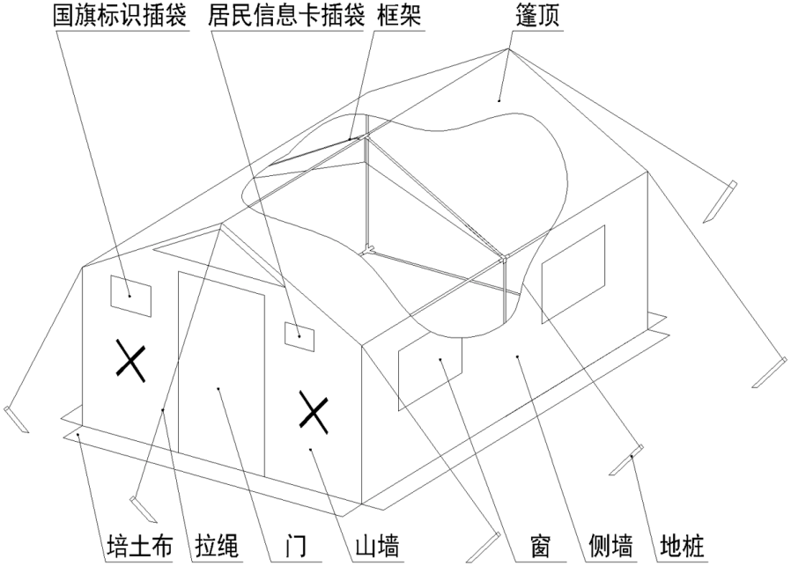

图1 框架插接式帐篷示意图
  - 要求
    - 总体要求
帐篷的结构、规格、选料、加工、性能应适应其使用需求，整体稳固、质量可靠、卫生环保、架撤方便、便于储运、具有一定的储存及使用寿命。
    - 构造
      - 整体结构
5.2.1.1 框架插接式帐篷一般由篷体、框架和零配件三部分组成，可根据使用地域、季节、环境、温湿度等条件的不同，增设保温内胆、地布、吊顶、纱网等。
5.2.1.2 篷体由篷顶、侧墙和山墙组成；框架包括杆件、通件和框架拉绳等；零配件主要包括地桩、钩桩、烟囱孔板、风斗孔板和篷体拉绳等。
5.2.1.3 整体结构稳固；框架杆件的插接、铰接应牢固，通件坚固；帐篷双坡顶内应配套固定帐篷框架的框架拉绳，可采用符合相应国家或行业标准的钢丝绳；所配备的地桩、篷体拉绳等能稳固地固定帐篷。
      - 门
每顶帐篷应至少设置1个高度不低于1700 mm，宽度不低于600 mm的门口及相应的门帘结构；门一般设在山墙一侧。面积60 m²及以上的帐篷应有至少2个门。
      - 通风结构
通过通风结构的设计，帐篷内应能保持空气持续流通：
a）侧墙上设置适当的矩形窗口及窗帘结构，一般30 m²以下至少4个，30 m²以上至少6个，60 m²以上至少8个；单个窗口的面积与帐篷大小相适应，一般不小于0.36 m²；
b）侧墙可采用整体可打开式，打开后由支撑杆支撑而形成遮阳篷；
c）根据帐篷使用季节的不同，在合适的部位开设通风口，如三角窗口、风斗等。
      - 防蚊虫结构
5.2.4.1 单帐篷的所有门、窗、通风口、整体打开的侧墙应设有防蚊虫结构。
5.2.4.2 防蚊虫结构的材料宜采用网眼密度不低于40孔/cm²的纱网。
      - 保温内胆结构
5.2.5.1 棉帐篷应设有保温内胆，保温内胆与篷体一般为分体式独立结构，保温内胆与框架之间可采用覆盖式、悬挂式结构。
5.2.5.2 保温内胆与篷体之间相关联结构设计的位置、尺寸应一一对应，如门口、窗口、通风口等。
      - 地布结构
5.2.6.1 为保持帐篷内地面的清洁、防潮，帐篷内可采用整铺式地布。
5.2.6.2 地布四周应设有起墙式结构，起墙高度不低于150 mm。
5.2.6.3 地布与篷体或保温内胆之间连接形式的密封效果应良好，如采用锦丝起绒粘扣带或拉链进行连接；地布在门口处应能防水且不妨碍人员进出。
      - 吊顶结构
5.2.7.1 为增加夏季用帐篷顶部的隔热性，可增设吊顶结构。
5.2.7.2 吊顶与篷顶之间应形成一定空间，其空间最大高度不小于260 mm。
5.2.7.3 吊顶结构尺寸与框架相适应，其与框架之间的连接结构应稳固，可采用布套穿杆、锦丝搭扣带或织带捆扎等结构连接。
      - 培土布
在山墙、侧墙下沿缝制培土布，宽度至少为250 mm，用于篷体培土固定，使用时与篷体墙布垂直且紧贴于地面；可根据需要在适当位置增设钩桩用以固定帐篷。
    - 规格及尺寸允差
      - 规格
5.3.1.1 用于以家庭为单位临时性居住场所时，帐篷面积宜在8 m²～20 m² ，常用的规格有8 m²、12 m²、20 m² 等。
5.3.1.2 作为应急指挥、卫生救护、临时教学及物资转贮场所等使用时，帐篷面积一般在36 ㎡以上，常用的规格有36 ㎡、60 ㎡等。
5.3.1.3 在帐篷规格选型时，应充分考虑长、宽、高的比例设计，确保最大限度地满足杆件之间的通用互换性，从而减少杆件的种类。附录A中表A.1给出了几种常用规格帐篷的主要尺寸示例。
      - 尺寸偏差
帐篷篷体及框架各部位尺寸偏差应符合表1的规定。

表 1 帐篷篷体各部位尺寸偏差限度值
单位为 mm
部 件 名 称 | 尺寸范围 | 允 差
 |  | 篷体 | 框架
外形尺寸（长度、宽度、侧墙高、脊顶高等） | ≤1700 | +15  0 | 0  -5
 | ＞1700～3000 | +20  0 | 0  -10
 | ＞3000～5000 | +30  0 | 0  -15
 | ＞5000～10000 | +40  0 | 0  -20
 | ＞10000 | +50  0 | 0  -25
其它部位尺寸 | ≤200 | ±5 | 按通用线性公差
 | ＞200～500 | ±10
 | ＞500～1500 | ±15
 | ＞1500～3000 | ±20
 | ＞3000 | ±30
    - 加工质量要求
      - 篷体、吊顶及地布
5.4.1.1 拼接时，篷体上的同一部位不应出现经纬混拼现象。
5.4.1.2 篷体的各合成部位、拼接部位、缝制针眼、定位针眼等部位的内表面，需进行密封处理,如可使用胶条热封处理。
5.4.1.3 各拼接部位明线的缝制针迹密度为每30mm距离的缝制针迹为9针～11针，其它部位的明线为每30mm距离的缝制针迹为8针～12针。
5.4.1.4 拼接部位应采用双针机包覆缝，线间宽度为7 mm±1 mm，包覆缝的方向应利于雨水顺流。
5.4.1.5 各缝制部位应牢固、严整，各缝线处不应有断线、跳线、破损、皱褶、返线、毛漏、掉道、明显的抻吃不匀、扭皱等缺陷。
5.4.1.6 各缝制部位的起止针须重缝3道或4道线，长度不少于10 mm。断线接头处须重缝20 mm～30 mm。
5.4.1.7 各拼接部位也可采用热合等方式，拼搭有效热合宽度不低于25 mm。
      - 框架及金属件
5.4.2.1 框架固定拉绳与通件的结合应牢固，可采用外包PVC的钢丝拉绳穿过固定环的方式，用紫铜管压合固定成组合套件。
5.4.2.2 喷塑件在喷塑前应经去毛刺、除油、除锈、磷化处理后再进行喷涂环氧树脂粉末涂料处理。
5.4.2.3 焊接部位应对正、平直且应满焊，接触面不应有多余凸起物。
      - 保温内胆
5.4.3.1 保温内胆的保温材料的两面应进行包覆后绗缝，绗缝间距应在100 mm～150 mm范围内，绗缝针迹密度在每30mm距离的缝制针迹为4针～6针。
5.4.3.2 保温内胆不应横竖混拼，两面包覆材料不应毛边搭接绗缝。
    - 外观质量要求
      - 篷体、吊顶及地布
5.5.1.1 篷体颜色与标样或合同规定颜色的色差级别不低于3-4级。
5.5.1.2 篷体主材料的内表面色差应不低于3级；篷体外表面各部位间色差的级别应不低于3-4级。
5.5.1.3 篷体主材料的内表面涂层应牢固，薄厚均匀，不应出现涂层脱落、破损、色花、脏污、水印等。
5.5.1.4 篷体印字表面应牢固、端正、清晰、色度饱满，不应露底色、脏污、有划痕及出现重影等问题。
5.5.1.5 篷体表面应整洁，污渍面积应不大于100 mm²，且不超过5处。污迹面积小于50 mm²的不计，但不应密集或大面积散布。
5.5.1.6 各缝制部位表面平展、线迹顺直、针距均匀，各配件定位准确。
5.5.1.7 缝制部位返工修复残留针眼长度不应超过100 mm，非缝制部位不应有残留针眼。
5.5.1.8 胶条热封应牢固，表面平整、线路顺直、搭接到位，不应出现裸露的针眼、线头、死褶、起皱、残留胶条、贴膜明显偏斜、开裂等缺陷。
5.5.1.9 采用热合拼接时，拼搭处粘合应均匀、平整、牢固，不应出现漏粘、起翘等缺陷。
5.5.1.10 篷体与框架组装后，应松紧适宜。
      - 框架及金属件
5.5.2.1 框架各杆件的连接，相互插接应配合到位、灵活，装配应顺畅、牢固、稳定。
5.5.2.2 框架杆件端口、通件端口及弹簧卡配合口处，无毛刺。
5.5.2.3 框架各杆件两端装配的弹簧卡应牢固，弹簧卡装配应松紧适度。
5.5.2.4 框架杆件、通件、固定框的漆膜喷塑应饱满、光洁、均匀牢固，不应有气泡、裂纹、色差、露底、划痕、喷涂不均匀等缺陷。
5.5.2.5 各焊接部位焊缝完整，手感光滑、形位准确；不应有漏焊、开焊、烧焦等缺陷。
5.5.2.6 金属件需经电镀锌及钝化处理的，镀锌层附着应牢固、均匀、耐腐蚀。
      - 辅料
5.5.3.1 各辅料颜色与篷体相适应，色泽要均匀、无明显色差、色花。
5.5.3.2 各辅料定位准确，缝制部位应牢固，表面平展、线迹顺直、针距均匀，如缝制织带、锦丝起绒搭扣带、拉链等。
5.5.3.3 绳带类辅料的外露端头应进行封边处理。
5.5.3.4 各辅料表面应整洁，无污渍，如拉绳不应有疙瘩、擦伤、散头等缺陷；织带宽度一致，厚度均匀，不应有明显断经、稀密路、跳花等缺陷；锦丝起绒搭扣带薄厚均匀，无明显凹凸不平现象；拉锁拉头表面涂层应色泽均匀，无气泡、起皮、掉皮现象。
      - 保温内胆
5.5.4.1 保温内胆的绗缝应规整，不应有断线、漏针、抻吃不均、扭皱等缺陷。绗缝跳线、浮线、漏缝每处不应超过90 mm，累计不超过5处。
5.5.4.2 保温内胆表面应整洁，无污渍。
5.5.4.3 保温内胆门口、窗口、烟囱口、风斗口的规格尺寸应与篷体各位置相对应一致，偏差不应大于15 mm。
5.5.4.4 保温内胆各边缘需进行包边处理，确保无毛边外露。
    - 材料性能要求
      - 篷布
帐篷用篷布材料应采用防水阻燃材料，一般可选用单面涂覆织物（如PU涂层织物、PVC涂层织物等），颜色由需方确定。篷布材料的通用技术性能应符合表2要求，附录A中表A.2列举了几种常用类型的篷布对应强度示例，可根据帐篷规格及用途等选用。
表 2 篷布材料通用技术性能要求
序号 | 项 目 |  | 性能指标
1 | 甲醛含量/  （mg/kg） |  | 符合GB 18401的规定
2 | pH值
3 | 气味/级 |  | ≤3
4 | 抗粘连性 |  | 允许轻度粘连
5 | 耐光色牢度/级 |  | ≥4
6 | 耐低温性能ª |  | 不分层，不开裂
7 | 静水压/kPa | 未经折叠部位 | ≥50
 |  | 折叠后有折痕部位* | ≥30
8 | 阻燃性能 | 损毁长度/mm | ≤150
 |  | 续燃时间/s | ≤15
 |  | 阴燃时间/s | ≤15
 |  | 熔融滴落物 | 不应引起脱脂棉燃烧或阴燃
9 | 强度 |  | 参照附录A中表A.2选用
10 | 耐气候性^{b}*，断裂强力保持率/% |  | ≥80
注： ª 耐低温性能只对冬季防寒棉帐篷，试验条件为-25℃ 3min
^{b} 只对直接在外暴露的材料
*有*的项目为参考项，根据需要检测
      - 框架材料
5.6.2.1 帐篷用框架材料应轻质高强，一般采用铝合金、喷塑钢管等，规格及性能应符合相应国家/行业标准的要求，颜色由需方确定；面积在20 ㎡及以上的帐篷宜采用强度不低于喷塑焊接钢管的材料。
5.6.2.2 框架型材的类型，规格（外径、壁厚），加筋，通件的匹配等应根据帐篷整体性能（如风荷载、雪荷载等）的需要适当选择，以满足帐篷整体性能的要求，附录A中表A.3列举了几种常用框架材料的主要规格示例。
      - 地布
帐篷用地布应采用防水阻燃材料，一般可选用双面涂覆织物，颜色由需方确定。地布的通用技术要求应符合表2的要求，附录A中表A.4列举了几种常用类型的地布对应强度示例，可根据帐篷用途及使用环境等选用。
      - 辅料
帐篷用各类辅料类型、规格的选用应与帐篷的整体性能相适应，并符合相应国家或行业标准要求，其颜色应与篷体颜色相适应。
几种常用辅料：纱网可采用涤纶网眼布，帐篷拉绳可采用涤纶包芯绳（φ6 mm～10 mm），粘搭扣可采用40 mm锦丝搭扣带，拉链可采用8号尼龙拉链，织带可采用涤纶织带（10 mm～50 mm），缝纫线可采用涤纶缝纫线。
      - 保温内胆
5.6.5.1 帐篷用保温内胆由包覆材料与保温材料经绗缝而成。保温材料一般选用填充絮片，如中空涤纶含量70%以上的化纤絮片，其基本性能应符合表3的要求。
表 3 保温层材料基本性能要求
序号 | 项 目 | 性能要求
 |  | A型 | B型
1 | 甲醛含量/mg/kg | 符合GB 18401的规定
2 | pH值
3 | 异味
4 | 热阻/m²·K/W | ≥0.45 | ≥0.7
5 | 参考单位面积质量*/g/㎡ | 300 | 600
注： 标有*的项目为参考项，根据需要检测。
5.6.5.2 保温内胆的包覆材料宜轻薄平滑，可选用阻燃涤纶平纹绸，颜色由需方确定。其主要性能除符合表2中1、2、8项及表3中1～3项的要求，断裂强力应不低于经向400 N/纬向300 N。
      - 金属件耐腐蚀性
帐篷用各类金属喷塑件及镀锌配件，其主要性能指标应符合表4的要求。
表 4 喷塑件及镀锌配件耐腐蚀性要求
部件名称 | 项 目 | 要 求
喷塑件 | 喷塑漆膜耐腐蚀 | 中性盐雾喷雾96h，膜层不起泡、不脱落，无锈斑
镀锌件 | 镀锌层耐腐蚀 | 中性盐雾喷雾48h，表面无锈斑
      - 吊顶布
吊顶布应轻薄且具有较好的光反射效果，一般采用白底涂覆银灰色涂层布，涂层面朝向篷体顶面。涂层布主要性能除符合表2中1～4及第8项的要求，断裂强力应不低于经向800 N/纬向500 N，撕破强力应不低于经向25 N/纬向15 N。
    - 成品性能要求
      - 篷布拼接性能
篷布织物（包括篷体、地布、吊顶布等）拼接可采用缝接、热合等方式，其接缝处断裂强力应不低于织物的本身断裂强力。对于不同织物的拼接，其强度应不低于较低强度织物材料的断裂强力。
      - 粘附性能
密封处的粘附强度应不小于6 N/cm。
      - 防雨性
帐篷按使用状态展开（可只展开外篷体）并固定后，保证篷顶部位平展，可经受附录B要求的防雨性能模拟试验，30min内篷体的内表面应无渗水现象。
      - 风荷载
根据需要可进行风荷载试验。帐篷展开后应按照附录C规定进行抗风性能静态风荷载模拟试验，在经受相当于8级风荷载30min后，帐篷整体结构稳定，框架、拉绳、地桩等未出现损坏和影响正常使用的现象。
      - 雪荷载
根据需要可进行雪荷载试验。帐篷展开后应按照附录D规定进行承雪性能静态雪荷载模拟试验，在经受80 mm积雪的雪荷载30min后，帐篷整体结构稳定，框架、拉绳、地桩等未出现损坏和影响正常使用的现象。
  - 检验方法
    - 外观及加工质量检验
      - 检验条件
在自然散射光或无反射光的白色透射光线下进行，光照度均匀且不低于400 lx。
      - 结构、加工质量及外观检验
以目视、手感，对照5.2、5.4、5.5的要求进行检验，必要时与合同约定的标样比照检验。其中色差用GB/T 250规定的灰卡检验。
      - 规格及尺寸检验
用精度为1 mm的钢尺，对照5.3检验帐篷各部位的主要尺寸偏差。
    - 材料及成品性能检验
甲醛含量的测定按GB/T 2912.1执行。
pH值的测定按GB/T 7573执行。
异味的测定按GB 18401执行。
气味的测定按QB/T 5447执行。
单位面积质量的测定按GB/T 4669执行。
断裂强力的测定按GB/T 3923.1执行。
撕破强力的测定按GB/T 3917.3执行。
拼接强力的测定按GB/T 13773.1执行。
抗粘连性的测定按FZ/T 01063执行。
耐低温性的测定按FZ/T 01007执行。
耐光色牢度的测定按GB/T 8427-2019的8.3.4的方法3 执行。
静水压的测定按GB/T 4744执行。折叠试样的静水压测定除折叠试样按下述准备，其余均按GB/T 4744进行：随机采取尺寸为200 mm×200 mm的试样5块，每个试样分别沿纵横2个方向对折形成100 mm×100 mm的折叠样；将5个折叠试样重叠置于平整光洁的两块正方形刚性平板之间（折角宜错开），平板边长大于100 mm；平板上方配重，试样受压总重32 kg，重力均匀施加于试样上，持续时间24h。
阻燃性能的测定按GB/T 5455执行。
耐气候性的测定按GB/T 16422.2规定执行。按下列条件对试样进行暴晒：氙灯辐照度（60±2）W /m²（300nm～400nm）或（0.51±0.02）W(m²·nm)（340nm）；非喷淋状态时，黑标温度（65±3）℃、试验箱温度（38±3）℃、相对湿度(65±10)%；暴露周期每个循环干燥102min/ 喷淋18min；暴晒时间180h（也可由相关各方商定）。经过暴晒的试样与原样断裂强力的比值即为断裂强力保持率。
热阻的测定按GB/T 35762 执行。
耐腐蚀性的测定按QB/T 3826执行。
刺破强力的测定按GB/T 19978执行。
粘附强度的测定参照FZ/T 01010进行。
帐篷防雨性能检验按附录B淋雨试验方法执行。
帐篷风荷载检验按附录C风荷载静态模拟试验方法执行。
帐篷雪荷载检验按附录D雪荷载静态模拟试验方法执行。
  - 检验规则
    - 基本原则
成品交付验收暨需方入库检验按本规则执行，生产方出厂检验可自行制定检验规则，或按客户要求进行，也可参照本文件进行。
    - 抽样数量
抽样前不应随意将产品分批，确保样品抽取的随机性和公开透明。应采取随机抽样的方式进行，帐篷外观质量抽样量不少于表5规定。外观检验后取至少1顶用于成品和材料性能检验。
表5 抽样样本量规定
批量范围  N | ≤2000顶 | 2001～5000顶 | 5001～10000顶 | ＞10000顶
外观质量样本量  n | 3 | 5 | 8 | 13

    - 判定规则
      - 外观质量判定
        - 单件帐篷外观评定
按5.1～5.5要求逐条检验，如与要求出现偏差或不符合即构成缺陷，按其不符合标准和对产品外观及使用性能影响的程度，评定并记录缺陷分类（轻缺陷、重缺陷、严重缺陷）和数量，见附录E的主要缺陷分类示例。
        - 单件外观质量判定
按7.3.1.1对单件样本进行外观质量评定，如各类缺陷数不超过以下限度，则判定该件产品外观质量符合，否则为不符合：
严重缺陷=0，重缺陷=0，轻缺陷≤10；或
严重缺陷=0，重缺陷=1，轻缺陷≤6。
        - 批量外观质量评定
按7.3.1.2对抽取的每件样品进行单件评定，如果不符合样本数不超过10%，则该批产品外观质量合格，否则该批产品外观质量不合格。
      - 内在质量的判定
样品内在质量按5.6～5.7的要求逐项检测并评定，样品内在质量全部符合要求的，则判定该批内在质量合格；如有不合格项，可再取1个样品对不合格项进行复测，结果符合则判该批内在质量合格，否则判该批内在质量不合格。
      - 综合判定
抽样的外观质量（7.3.1）和内在质量（7.3.2）判定均为合格，则判该批产品质量合格；外观质量和内在质量有一项判定为不合格，则判该批产品质量不合格。
    - 复验
如检验结果判定该批质量不合格，供货方对检验结果有异议时，供需双方协商一致可申请委托第三方检测机构进行重新检验，复验以一次为准。凡复验判定合格的应作全批合格，但实际查出的不符合产品，供货方应负责调换或作降价处理；判定不合格的应作全批不合格。复验或仲裁费用由责任方承担。
  - 标志、包装、储存和运输
    - 标志
帐篷篷顶应以醒目字体标示帐篷用途的字样，如“应急救灾”字样；如需要可在帐篷山墙处标示类似醒目字体，如“救灾”字样。
帐篷侧墙右下角标示帐篷名称、规格、供应商名称、生产日期、批号等，需要时可标示监制单位或采购单位名称。
帐篷需要增加中华人民共和国国旗标识、居住信息卡插袋时，按附录F要求。
帐篷需要增加“中国 CHINA”标志时，应以醒目字体和位置标示，如在帐篷有门山墙的门上方中间位置，印字为白色平头标准黑体字，或按需要要求。
帐篷内部醒目位置标识使用及安全注意事项。
每顶帐篷包装袋上应标示帐篷名称、规格、包装尺寸、重量、生产商或者供应商名称、生产日期；帐篷须分包包装的，还应在每个包装袋上标明“共×包 第×包”字样，并标明“篷体”“框架”“保温内胆”等信息。
    - 包装
帐篷各包装件的结构、尺寸和重量应能便于人工搬运或机械装卸，适用于各类运输工具装载运输。
每顶帐篷应独立包装，单顶帐篷的体积或重量过大时，篷体、框架部件或内胆等应分开包装，每个包装重量不宜超过40 kg。
为防止帐篷各包装件在运输、储存过程中受损，其包装形式应合理设计和分类，如可采用隔仓分离的形式，增设防碰撞缓冲材料衬垫等。
帐篷包装一般为双层包装，内、外包装袋均应具有一定的防水性和牢固度，外包装袋为防护包装。如内包装袋可采用化纤防水帆布缝制，并设有便于搬运的手提带；外包装袋可用抗老化覆膜塑料编织布缝制。
帐篷外包装外应使用打包绳捆扎至少两道，捆扎应牢固，包装应方正、平展、便于码放。
帐篷包装袋内需有产品检验单、产品包装单和帐篷使用说明书等。其中使用说明书应保证初次使用者能正确了解如何架撤和维护帐篷。救灾帐篷使用说明书应按照附录G要求编制主要内容。
    - 储存和运输
帐篷包装件在运输、储存中严禁露天堆放，注意防晒、防雨、防潮、防污。
搬运、装卸过程中不应有抛、摔等损伤帐篷和包装的不当操作。储存注意码放层高，避免帐篷长期受压变形或受损。
帐篷包装件储存的仓库应通风干燥，相对湿度不应超过80%。帐篷包装件堆码底层应距离地面250 mm以上。

- （资料性）
救灾帐篷常用规格及材料性能示例
  - 救灾帐篷常用规格示例
几种常用规格帐篷的主要尺寸示例见表A.1，可根据帐篷使用环境及用途等选用。
  - 常用规格帐篷的主要尺寸示例
项 目 | 规 格
 | 8 ㎡ | 12 ㎡ | 20 ㎡ | 36 ㎡ | 60 ㎡
长度/mm | 3020 | 3700 | 5920 | 7830 | 10000
宽度/mm | 2610 | 3200 | 3380 | 4730 | 6000
侧墙高/mm | 1520 | 1750 | 1750 | 1750 | 2000
脊顶高/mm | 2270 | 2670 | 2780 | 3100 | 3390
脊顶梁数量/组 | 2 | 2 | 3 | 4 | 5

  - 篷布类型对应强度示例
几种常用类型的篷布对应强度示例见表A.2，可根据帐篷规格及用途等选用，实际使用材料的性能应不低于该要求。
  - 几种常用类型的篷布对应强度示例
项 目 |  | A型 |  | B型 | C型 |  | D型
断裂强力/N | 经向 | ≥1200 |  | ≥1600 | ≥2000 |  | ≥2400
 | 纬向 | ≥1000 |  | ≥1300 | ≥1500 |  | ≥1800
撕破强力/N | 经向 | ≥40 |  |  | ≥80
 | 纬向 | ≥35 |  |  | ≥60
参考单位面积质量/  （g/㎡） |  | 200 | 280 |  | 230 | 400

  - 框架材料规格示例
几种常用框架材料的主要规格示例见表A.3，实际采用材料及规格的性能应不低于所列材料性能。

  - 几种常用框架材料的主要规格示例
单位为mm
项 目 |  | 规格尺寸
 |  | Q215喷塑焊接钢管 |  |  | 6005 T6铝合金管
 |  | 15 ㎡以下 | 16 ㎡～35 ㎡ | 35 ㎡以上 | 15 ㎡以下
杆件 | 外径 | 25 | 25（棉帐篷38） | 38 | 25
 | 壁厚 | 1.2 | 1.2 | 1.2 | 1.2（棉帐篷1.8）
 | 加强筋 | - | - | - | ≥2.6（单帐篷）
通件 | 外径 | 28 | 30（棉帐篷42） | 42 | 28
 | 壁厚 | 1.0 | 1.5 | 1.5 | 1.0
阳篷杆 | 外径 | 19 | 19 | 19 | 19
 | 壁厚 | 1.0 | 1.0 | 1.0 | 1.0
注：杆件采用铝合金管的帐篷，通件部分宜采用钢管材质。
  - 地布类型及对应强度示例
几种常用类型的地布对应强度示例列于表A.4，可根据帐篷用途及使用环境等选用。
  - 几种常用类型的地布对应强度示例
项目 |  | A型 | B型
断裂强力/N | 经向 | ≥1000 | ≥500
 | 纬向 | ≥1000 | ≥350
刺破强力/N |  | ≥300 | ≥200
参考单位面积质量/  （g/㎡） |  | 400 | 120

- （规范性）
防雨性能试验方法
  - 试验原理
帐篷按使用状态架设并固定，篷顶部位保持平展，以规定条件模拟降雨对帐篷进行喷淋试验，检验帐篷的防雨性。
  - 喷淋设备
喷淋试验设备如图B.1所示，应具备以下条件：
- 喷淋设备顶部同一水平面设置喷头，喷头与帐篷顶间距不小于0.8 m；
- 喷头各向间距不大于1 m；
- 每个喷头喷水量不小于40 L/30min；
- 喷淋面积可均匀覆盖整个帐篷；
- 为保证喷淋流量均匀，喷水管道可设置水量调节阀、流量阀、水泵等。
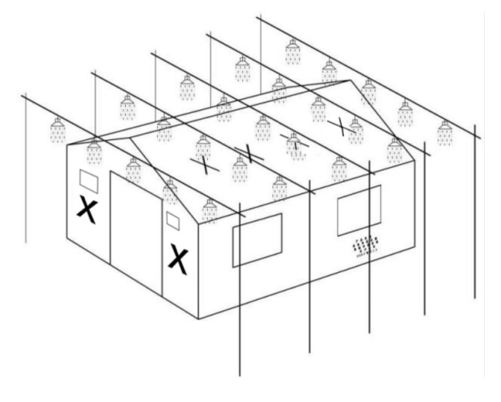

图B.1 防雨性能检验示意图

  - 试验程序
帐篷按使用状态展开并用拉绳拉紧，使篷顶部位平展，帐篷完全处于受力状态。帐篷架设符合试验要求后，打开喷淋设备水量调节阀，调整好流量，按图B.1实施人工降雨测试，连续喷淋30 min后停止喷淋。
  - 试验结果
观察并记录篷体的内表面有无渗水现象。

- （规范性）
风荷载试验方法
  - 试验原理
以静态荷重方法模拟帐篷在大风时受到的风荷载情况，测试在承受相应风荷载挂点重力一定时间后帐篷的状态。
注：风荷载挂点重力的数值主要参照GB 50009计算。
  - 试验装置
挂点重锤，具有相应的重锤以对帐篷施加挂重，重锤允差±0.1 kg。
支撑装置，能够支撑重锤以要求的位置和方向对各挂点施加重力。
  - 试验程序
将帐篷按使用状态支撑好，并用拉绳拉紧，使篷顶部位平展，帐篷完全处于受力状态。
确定风荷载挂点并标记。任意设定帐篷的某一侧面为迎风面，则该侧框架杆件为迎风立柱（边立柱、中立柱）、迎风横梁、迎风斜梁；而框架另一侧对应杆件则为背风立柱、背风横梁、背风斜梁。所有杆件中心点均为风荷载挂点，其杆件垂直向为施力方向。如图C.1～C.2所示。
将相当于6级风的风荷载重锤分别施加于各挂点施力方向，所有挂点重锤应在2 min内施加完成。表C.1～C.4给出了常用规格帐篷挂点重量示例。
在6级风的荷载上静置15min后，观察框架、拉绳、地桩等是否出现明显变形、损坏和影响正常使用的现象，如出现类似情况，则停止试验，并记录受损情况；如帐篷整体稳固、未出现异常情况，则在6级风的荷载的基础上，继续加载至7级风的荷载（2 min内完成）。
在7级风的荷载上静置15min，按C.3.4观察，如无异常继续加载至8级风的荷载。
在8级风的荷载上静置30min，按C.3.4观察并记录帐篷状态。
  - 试验结果
报告帐篷在承受8级风荷载30 min后的状态，帐篷整体结构是否稳固完好，如有框架、拉绳、地桩等出现明显变形、损坏和影响正常使用的现象，应予报告。
如帐篷在6级或7级风荷载即出现明显变形、损坏和影响正常使用的现象，应予说明。

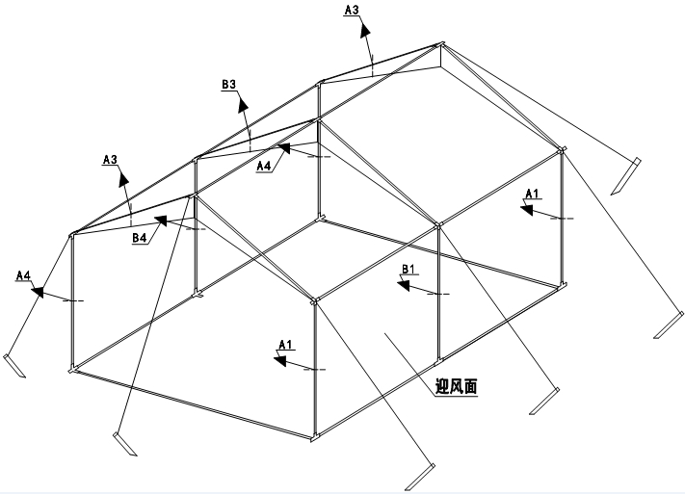

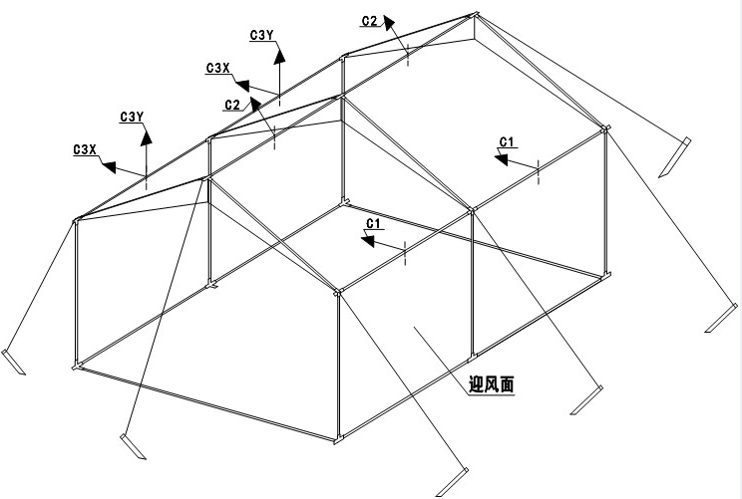
图C.1风荷载挂点示意图1

图C.2 风荷载挂点示意图2

  - 风荷载挂点加载重量(总荷载)1 （8m²）
单位为kg
荷载部位（代号） | 6级风荷载 | 7级风荷载 | 8级风荷载
边迎风立柱（A1） | 5.5 | 8.5 | 12.5
边迎风斜梁（A2） | 0 | 0 | 0
边背风斜梁（A3） | 3.5 | 5.5 | 8.5
边背风立柱（A4） | 3.5 | 5.5 | 8.5
中迎风立柱（B1） | 11.0 | 17.0 | 25.0
中迎风斜梁（B2） | 0 | 0 | 0
中背风斜梁（B3） | 7.0 | 11.0 | 16.0
中背风立柱（B4） | 7.0 | 11.0 | 16.0
迎风横梁（C1） | 5.5 | 8.5.0 | 12.5
顶横梁（C2） | 3.5 | 5.5 | 8.0
背风横梁（C3Y） | 5.0 | 8.0 | 12.0
背风横梁（C3X） | 3.0 | 5.0 | 7.5
注：规格3020 mm（长度）×2610 mm（宽度）×1520 mm（侧墙高）×2270 mm（脊顶高）

  - 风荷载挂点加载重量(总荷载)2 （12m²）
单位为kg
荷载部位（代号） | 6级风荷载 | 7级风荷载 | 8级风荷载
边迎风立柱（A1） | 7.5 | 11.5 | 17.0
边迎风斜梁（A2） | 0 | 0 | 0
边背风斜梁（A3） | 5.0 | 8.0 | 12.0
边背风立柱（A4） | 5.0 | 7.5 | 11.0
中迎风立柱（B1） | 14.5 | 22.5 | 33.0
中迎风斜梁（B2） | 0 | 0 | 0
中背风斜梁（B3） | 10.0 | 15.5 | 23.0
中背风立柱（B4） | 9.0 | 14.0 | 20.5

表C.2 风荷载挂点加载重量(总荷载)2 （12 m²）(续)
荷载部位（代号） | 6级风荷载 | 7级风荷载 | 8级风荷载
迎风横梁（C1） | 8.0 | 12.5 | 18.5
顶横梁（C2） | 5.0 | 8.0 | 12.0
背风横梁（C3Y） | 7.5 | 11.5 | 17.0
背风横梁（C3X） | 4.5 | 7.0 | 10.5
注：规格3700 mm（长度）×3200 mm（宽度）×1750 mm（侧墙高）×2670 mm（脊顶高）

  - 风荷载挂点加载重量(总荷载)3 （20 m²）
单位为kg
荷载部位（代号） | 6级风荷载 | 7级风荷载 | 8级风荷载
边迎风立柱（A1） | 7.5 | 11.5 | 17.0
边迎风斜梁（A2） | 0 | 0 | 0
边背风斜梁（A3） | 6.0 | 9.5 | 13.5
边背风立柱（A4） | 4.5 | 7.0 | 10.5
中迎风立柱（B1） | 14.5 | 22.5 | 33.0
中迎风斜梁（B2） | 0 | 0 | 0
中背风斜梁（B3） | 11.5 | 18.0 | 26.5
中背风立柱（B4） | 9.0 | 14.0 | 20.5
迎风横梁（C1） | 9.5 | 14.5 | 21.0
顶横梁（C2） | 6.0 | 9.5 | 14.0
背风横梁（C3Y） | 8.5 | 13.0 | 19.5
背风横梁（C3X） | 5.0 | 8.0 | 12.0
注：规格5920 mm（长度）×3380 mm（宽度）×1520 mm（侧墙高）×2780 mm（脊顶高）

  - 风荷载挂点加载重量(总荷载)4（36 m²）
单位为kg
荷载部位（代号） | 6级风荷载 | 7级风荷载 | 8级风荷载
边迎风立柱（A1） | 7.5 | 11.5 | 17.0
边迎风斜梁（A2） | 0 | 0 | 0
C.4 风荷载挂点加载重量(总荷载)4（36m²）（续）
单位为kg
荷载部位（代号） | 6级风荷载 | 7级风荷载 | 8级风荷载
边背风斜梁（A3） | 10.5 | 16.0 | 23.5
边背风立柱（A4） | 4.5 | 7.0 | 10.5
中迎风立柱（B1） | 14.5 | 22.5 | 33.0
中迎风斜梁（B2） | 0 | 0 | 0
中背风斜梁（B3） | 21.0 | 32.0 | 47.0
中背风立柱（B4） | 9.0 | 14.0 | 20.5
迎风横梁（C1） | 14.5 | 22.5 | 33.0
顶横梁（C2） | 10.5 | 16.0 | 23.5
背风横梁（C3Y） | 14.5 | 22.5 | 330
背风横梁（C3X） | 9.0 | 14.0 | 20.5
注：规格7830 mm（长度）×4730 mm（宽度）×1750 mm（侧墙高）×3100 mm（脊顶高）

- （规范性）
雪荷载检验方法

  - 试验原理
以静态荷重方法模拟帐篷在大雪时受到的雪荷载情况，测试帐篷在承受相应雪荷载挂点重力一定时间后帐篷的状态。
注：雪荷载挂点重力的数值主要参照GB 50009计算。
  - 试验装置
挂点重锤，具有相应的重锤以对帐篷施加挂重，重锤允差±0.1 kg。
支撑装置，能够支撑重锤以要求的位置和方向对各挂点的施加重力。
  - 试验程序
将帐篷按使用状态支撑好，并用拉绳拉紧，使篷顶部位平展，帐篷完全处于受力状态。
确定雪荷载挂点并标记。框架中所有横梁、斜梁中心点均为雪荷载挂点，其杆件垂直向为施力方向。如图D.1～D.2所示。
将相当于60 mm的雪荷载重锤分别施加于各挂点施力方向，所有挂点重锤应在2min内施加完成。表D.1～D.4给出了常用规格帐篷挂点重量示例。
在60 mm的雪荷载上静置15 min后，观察框架、拉绳、地桩等是否出现明显变形、损坏和影响正常使用的现象，如出现类似情况，则停止试验，并记录受损情况；如帐篷整体稳固、未出现异常情况，则在60 mm的雪荷载的基础上，继续加载至70 mm的雪荷载（2min内完成）。
在70 mm的雪荷载上静置15 min，按D.3.4观察，如无异常继续加载至80 mm的雪荷载。
在80 mm的雪荷载上静置30 min，按D.3.4观察并记录帐篷状态。
  - 结果
报告帐篷在承受80 mm的雪荷载30min后的状态，帐篷整体结构是否稳固完好，如有框架、拉绳、地桩等出现明显变形、损坏和影响正常使用的现象，应予报告。
如帐篷在60 mm的雪荷载或70 mm的雪荷载即出现明显变形、损坏和影响正常使用的现象，应予说明。

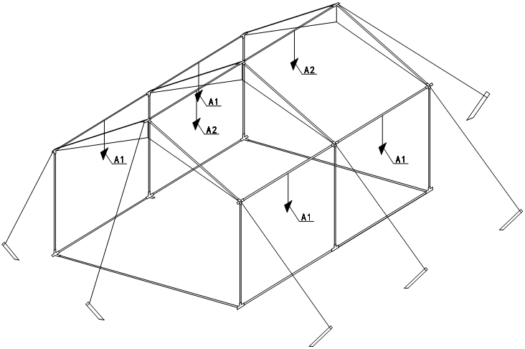
图D.1雪荷载示意图1
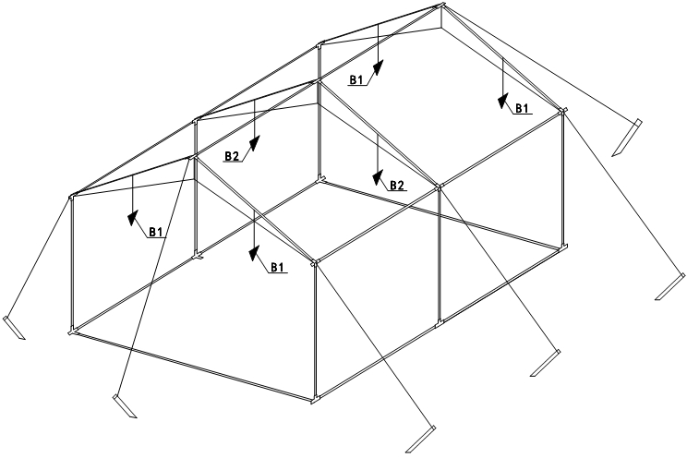

图D.2 雪荷载示意图2

表D.1 雪荷载加载重量(总荷载)1 （8 m²）
单位为kg
荷载部位（代号） | 60 mm雪荷载 | 70 mm雪荷载 | 80 mm雪荷载
边横梁（A1） | 2.5 | 3.0 | 3.3
边斜梁（B1） | 2.5 | 3.0 | 3.3
中横梁（A2） | 5.0 | 6.0 | 6.6
中斜梁（B2） | 5.0 | 6.0 | 6.6
注：规格3020 mm（长度）×2610 mm（宽度）×1520 mm（侧墙高）×2270 mm（脊顶高）

表D.2 雪荷载加载重量(总荷载)2 （12m²）
单位为kg
荷载部位（代号） | 60 mm雪荷载 | 70 mm雪荷载 | 80 mm雪荷载
边横梁（A1） | 3.7 | 4.3 | 5.0
边斜梁（B1） | 3.7 | 4.3 | 5.0
中横梁（A2） | 7.4 | 8.6 | 10.0
中斜梁（B2） | 7.4 | 8.6 | 10.0
注：规格3700 mm（长度）×3200 mm（宽度）×1750 mm（侧墙高）×2670 mm（脊顶高）

表D.3 雪荷载加载重量(总荷载)3 （20m²）
单位为kg
荷载部位（代号） | 60 mm雪荷载 | 70 mm雪荷载 | 80 mm雪荷载
边横梁（A1） | 4.2 | 4.9 | 5.6
边斜梁（B1） | 4.2 | 4.9 | 5.6
中横梁（A2） | 8.4 | 9.8 | 11.2
中斜梁（B2） | 8.4 | 9.8 | 11.2
注：规格5920 mm（长度）×3380 mm（宽度）×1750 mm（侧墙高）×2780 mm（脊顶高）

表D.4 雪荷载加载重量(总荷载)4 （36m²）
单位为kg
荷载部位（代号） | 60 mm雪荷载 | 70 mm雪荷载 | 80 mm雪荷载
边横梁（A1） | 7.7 | 9.0 | 10.3
边斜梁（B1） | 7.7 | 9.0 | 10.3
中横梁（A2） | 15.4 | 18.0 | 20.6
中斜梁（B2） | 15.4 | 18.0 | 20.6
注：规格7830 mm（长度）×4730 mm（宽度）×1750 mm（侧墙高）×3100 mm（脊顶高）

- （资料性）
缺陷分类示例
帐篷外观缺陷划分示例见表E.1，如发现未列举缺陷，则根据缺陷程度术语定义识别，或参照表中类似缺陷判别。
表E.1 主要缺陷示例
检验项目 |  | 轻度缺陷 | 重缺陷 | 严重缺陷
结构 | 整体结构 | --- | 整体结构设计不够合理，不影响使用 | 整体结构设计、布局不合理，影响正常使用，存在安全隐患
 | 结构及零配件组成 | 说明书、合格证等缺失 | 三角桩、钩桩、拉绳、烟囱孔板、风斗孔板等缺失 | 篷体部件、框架、保温内胆、地布、吊顶、纱围等缺失
 | 门口 | --- | 门口尺寸偏小，门帘设置不当 | 门口数量不够，没有门帘
 | 通风结构 | --- | 窗口尺寸偏小，没有三角窗、风斗，窗帘设置不当 | 窗口数量偏少，缺窗帘
 | 防蚊虫结构 | --- | 防蚊虫纱网网眼密度不符合规定 | 门口、窗口、三角窗口等未设置防蚊虫纱网
 | 保暖内胆结构 | 保暖内胆与篷体之间相关联结构尺寸偏差不大于30mm | 保暖内胆与篷体之间相关联结构尺寸偏差大于30mm | 保暖内胆与篷体之间相关联结构位置不对，影响使用
 | 地布结构 | --- | 地布与篷体或保温内胆之间连接形式为非密封式结构 | ---
 | 吊顶结构 | 吊顶与篷顶之间应预留的高度不符合规定 | 吊顶与篷顶之间未预留一定的高度 | ---
规格尺寸 | 帐篷规格 | --- | 规格设计不合理 | 规格与合同规格不符
 | 外形尺寸 | 篷体尺寸偏差超出标准100%以内，或框架尺寸偏差超出标准50%以内 | 篷体尺寸偏差超出标准100%以上，或框架尺寸偏差超出标准50%以上，影响外观 | 篷体与框架尺寸不匹配，导致帐篷无法架设
 | 其它部位尺寸 | 尺寸偏差超出标准100%以内 | 尺寸偏差超出标准100%以上 | ---
加工质量要求 | 篷体及地布 | --- | 篷体上的同一部位出现经纬混拼的现象 | 不同规格、批号的篷布混用
 |  | 缝制针码不符合规定 | 篷体拼接部位，包压缝的方向倒向错误 | ---

表E.1 主要缺陷示例（续表）
检验项目 |  | 轻度缺陷 | 重缺陷 | 严重缺陷
加工质量要求 | 篷体及地布 | 缝线处出现开线、断线、跳线、破损、死褶、皱褶、返线、毛漏、掉道、明显的参差不匀、扭皱等缺陷 | 缝纫针距超过标准要求，漏针长度不超过100mm | 拼接部位漏针长度超过100mm
 | 框架及金属件 | --- | 紫铜管压合部位，钢丝绳上的PVC包覆层未去除 | 紫铜管压合不牢，开裂
 | 辅料 | 织物型辅料的外露端头未进行热熔封边处理 | --- | ---
 | 保温内胆 | 绗缝间距、针码密度不符合规定 | 保温内胆上的同一部位出现横竖混拼 | ---
外观质量要求 | 篷体、吊顶及地布 | 篷体主材料色差超标 | 篷体主材料色差超标超过1级 | 篷体主材颜色与合同或标样完全偏离
 |  | 篷体主材料的内表面涂层薄厚不均匀，有花色、脏污、水印等现象 | 篷体主材料的内表面涂层不牢，有涂层脱落、破损等现象 | ---
 |  | 篷体印字色度不饱满，露底色、有脏污、划痕、重影等现象 | 篷体印字不牢固、歪斜严重、不清晰，做防雨性能试验，出现褪色、掉色和流淌油墨现象 | 印字内容与合同要求不符
 |  | 篷体表面不整洁，色斑污渍面积不超过100mm² | 不超过100mm²的色斑污渍面积超过5处，或色斑污渍面积超过100mm² | 色斑污渍散布篷体表面
 |  | 线迹不顺直、针距不均匀 | --- | ---
 |  | 缝制部位返工修复残留针眼长度不大于200mm | 缝制部位返工修复残留针眼长度大于200mm | ---
 |  | 非缝制部位残留针眼长度不大于200mm | 非缝制部位残留针眼长度大于200mm | ---
 |  | 胶条热封表面不平整、线路不直、残留胶条，有贴膜明显偏斜现象，但不影响使用 | 胶条热封搭接不到位，有未贴覆的针眼、线头、死褶、起皱等缺陷 | 篷顶、篷顶与立墙结合部位胶条热封有漏贴、不牢固、开裂现象
 |  | 采用热合拼接时，拼接部位粘合不够均匀平整、牢固度欠佳 | 拼接部位漏合不超过50mm，热合有效宽度低于20mm | 拼接部位漏合超过50mm，热合有效宽度低于15mm

表E.1 主要缺陷示例（续表）
检验项目 |  | 轻度缺陷 | 重缺陷 | 严重缺陷
外观质量要求 | 框架及金属件 | 杆件表面涂层出现剥落、开裂、气泡、桔皮、露底、喷涂不均色差等缺陷 | --- | 杆件出现裂纹、开裂的现象
 |  | 框架有残留毛刺的现象 | 杆件与通件配合插接困难 | 杆件与通件配合无法插接
 |  | 镀锌层附着力差，出现起皮、喷涂不均等现象 | 焊接部位出现漏焊、开焊、烧焦现象 | 应进行电镀的部件未电镀
 | 辅料 | 辅料表面不整洁，有污渍，薄厚不均匀等现象 | 纱网出现破洞，辅料装配不齐整，不影响使用 | 辅料质量存在质量缺陷、装配不当，无法正常使用
 | 保温内胆 | 绗缝不规整，有开线、断线、未绗缝等缺陷 | 大量跳线、浮线、漏缝、边缘有外露毛边；表面有大量污渍 | ---
 |  | 表面有污渍，缝合部位有明显的参差不匀、扭皱等缺陷 | --- | ---
注：如发现上述未列出的缺陷，可参照以上相关条款的要求评定

- （规范性）
国旗标志技术要求

F.1 国旗标志要求

F.1.1 国旗纸张采用200 g/㎡铜板纸，国旗尺寸为长450 mm×宽300 mm。

F.1.2 胶板印刷，连续使用2年以上日光照射下不褪色。

F.1.3 将国旗采用塑封方式保障其可靠密封防水。塑封薄膜厚度为15C。塑封国旗后尺寸为长464 mm×宽314 mm。

F.1.4 塑封好的国旗根据帐篷生产批量配套单独包装，在帐篷展开后再插入国旗插袋中。
F.1.5 国旗的其它要求应满足GB 12982的要求。主要尺寸见图F.1（单位为毫米）。
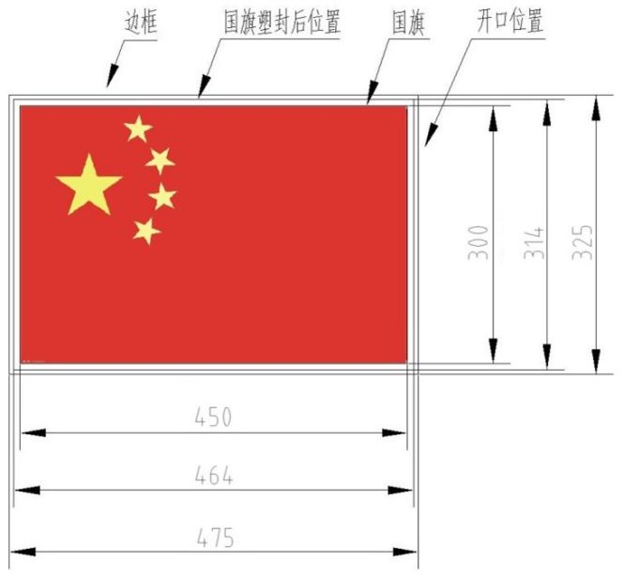
图F.1 国旗标志主要尺寸

F.2国旗插袋制作

F.2.1 国旗位置一般在前山墙左侧上方适当位置；在帐篷两侧墙窗口居中位置放国旗插袋各1个。

F.2.2国旗插袋尺寸为长475 mm×宽325 mm。

F.2.3国旗插袋面材料采用厚0.36 mm PVC透明塑料片。

F.2.4国旗插袋四周应用28×4/22×1天蓝涤纶线织带包边。三面距边2 mm压明线一道，插袋右侧预留开口不扎缝纫线。以便插入（取出）国旗。

F.3 居住信息卡插袋一般在前山墙右侧上方，制作方法参照F.2.3、F.2.4，或按需求方要求。

- （规范性）
救灾帐篷使用说明书主要内容

G.1概述
救灾帐篷使用说明书的概述内容应包括：
- 主要用途及使用范围（必要时包括不适用范围）；
- 结构组成；
- 品种、规格。

G.2结构特征
结构特征应包括：
- 总体结构；
- 主要部件及特征；
- 辅助装置及特征。

G.3技术特性
技术特性应包括：
- 主要性能；
- 主要参数。

G.4尺寸、重量
尺寸重量应包括：
- 外形及安装尺寸（可分开）；
- 重量。

G.5开包检查
开包检查信息应包括：
- 打开包装注意事项；
- 检查的基本内容。

G.6架设
搭设信息应包括：
- 搭设条件及搭设的技术要求；
- 搭设的基本流程、方法、示意图及注意事项；
- 调整的基本流程、方法、示意图及注意事项；
- 搭设后的检验。

G.7撤收
撤收信息应包括：
- 撤收的基本流程；
- 撤收的方法及注意事项；
- 篷体、框架及零配件包装的方法及注意事项。

G.8保养与维护
应急使用时的维护与保养方法及注意事项。

G.9运输贮存
运输贮存信息应包括：
- 吊装、运输注意事项；
- 贮存条件、贮存期限及注意事项。

